MI AUTORRETRATO LINGÜÍSTICO Y ARTÍSTICO

Soy Vito, tengo 18 años, soy italiano, y actualmente estoy en mi 4^ año de Bachillerato Linguistico.
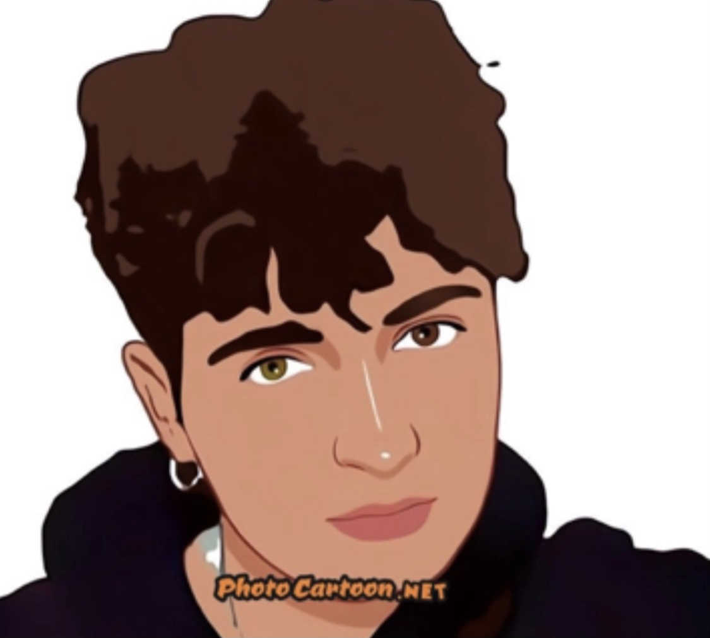
Tengo el pelo rizado y marrón, ojos verdes y soy madianamente alto. Soy un poco introvertido pero una vez que conozco una persona, soy muy abierto y alegre todo el tiempo No tengo muchísimos intereses además de leer poemas, mirar peliculas en los idiomas originales, sobre todo las comedias romanticas o también las tragedias. Me gusta también escuchar la musica y sigo principalmente cantantes como Conan Gray, Lauv, Maisie Peters y en general los que tienen canciones con letras hermosas.

